Ελληνική εκπροσώπηση στον Περιοδικό Πίνακα νέων Χημικών της IUPAC

Θεσσαλονίκη 22 – 1 - 2019
H Διεθνής Ένωση Καθαρής και Εφαρμοσμένης Χημείας (International Union of Pure and Applied Chemistry - IUPAC) στο πλαίσιο του εορτασμoύ της 100ης επετείου της και του Διεθνούς Έτους του Περιοδικού Πίνακα, με το Διεθνές Δίκτυο Νέων Χημικών (International Young Chemists Network- IYCN) έχουν ξεκινήσει τη δημιουργία περιοδικού πίνακα νέων χημικών, με σκοπό να τιμήσουν μια ομάδα 118 εξαιρετικών νεότερων χημικών από όλο τον κόσμο που ενσωματώνουν την αποστολή και τις βασικές αξίες της IUPAC. Ο περιοδικός πίνακας που προκύπτει θα επισημάνει την ποικιλομορφία της σταδιοδρομίας, τη δημιουργικότητα και την αφοσίωση των νέων χημικών που μας οδηγούν στον επόμενο αιώνα. Οι νικητές θα εμφανιστούν στην ιστοσελίδα του IUPAC100 (https://iupac.org/100/pt-of-chemist/) και θα λάβουν πιστοποιητικό από την IUPAC. Τα στοιχεία του περιοδικού πίνακα των νεότερων χημικών θα αποκαλύπτονται με την πάροδο του χρόνου κατά σειρά επιστημονικής ανακάλυψης. Περίπου οκτώ στοιχεία αποκαλύπτονται κάθε μήνα, ξεκινώντας από τον Ιούλιο του 2018, ενώ τα τελικά στοιχεία θα απονεμηθούν στη Γενική Συνέλευση του IUPAC και στο Παγκόσμιο Συνέδριο Χημείας στο Παρίσι της Γαλλίας τον Ιούλιο του 2019.
Στα στοιχεία που ανακοινώθηκαν στις 21 Ιανουαρίου υπάρχει και ελληνική εκπροσώπηση, αφού ο Δρ Μιχαλης Τερζίδης επιλέχθηκε ως εκπρόσωπος του χημικού στοιχείου Λίθιο (στον Περιοδικό Πίνακα). Ο Δρ Τερζίδης εργάζεται ως Επιστήμονας Ερευνητής στη φαρμακευτική εταιρεία Pharmathen SA, είναι Αντιπρόεδρος του Περιφερειακού Τμήματος Κεντρικής και Δυτικής Μακεδονίας της Ένωσης Ελλήνων Χημικών και Μεταδιδακτορικός Ερευνητής του Τμήματος Χημείας του ΑΠΘ.
https://iupac.org/100/pt-of-chemist/#michael-terzidis-li

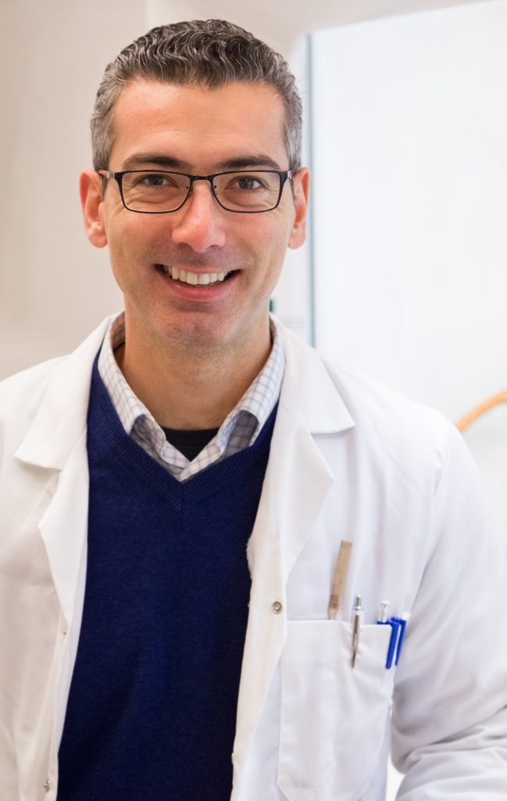

Εξάλλου, στα στοιχεία που ανακοινώθηκαν στις 11 Φεβρουαρίου στη Μούρθια της Ισπανίας, εμφανίστηκε και δεύτερη ελληνική εκπροσώπηση. Ο Δρ. Σωτήρης Ευγενίδης επιλέχθηκε ως εκπρόσωπος του χημικού στοιχείου Θάλλιο (Thallium, Tl). Διακρίθηκε για την έρευνα του σε συνθήκες μικρο- και μακρο- βαρύτητας, καθώς και για την επιτυχημένη μεταφορά καινοτόμας τεχνολογίας από το διάστημα στη γη. O Δρ. Σ. Ευγενίδης είναι Μεταδιδακτορικός Ερευνητής στο Τμήμα Χημείας Α.Π.Θ., ώς μέλος της ερευνητικής ομάδας του Καθ. Θοδωρή Καραπάντσιου.
